LA MAGIA DE BUENOS AIRES

8 días / 7 noches
Salidas diarias

DIA 01 BUENOS AIRES (Vuelo no incluido)
Llegada al aeropuerto internacional de Ezeiza. Recibimiento y traslado al hotel. Alojamiento.

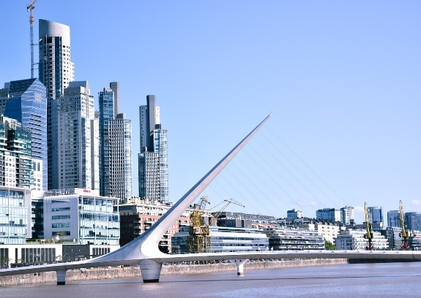
DIA 02 BUENOS AIRES – Visita de la ciudad
Desayuno en el hotel. Visita de la ciudad. Disfrute de la Ciudad en una visita guiada por sus principales atractivos. Esta excursión transmite la emoción de un Buenos Aires múltiple. Conoceremos el símbolo de nuestra ciudad: el Obelisco Recorreremos plazas como las de Mayo, San Martín, Alvear; y avenidas como Corrientes, De Mayo, 9 de Julio, entre otras; barrios con historia como La Boca, San Telmo, suntuosos como Palermo y Recoleta, modernos como Puerto Madero; los parques, Lezama y Tres de Febrero, zonas comerciales y financieras, Estadio de Fútbol y mucho más. Alojamiento.

DIA 03 BUENOS AIRES – Visita a Tigre y Delta
Desayuno en el hotel. Tigre & Delta: Partiremos de Buenos Aires rumbo a este escenario natural, para tomar contacto con el Delta, navegaremos entre sus islas. La vida del isleño es muy especial, conoceremos sus costumbres, cultura y formas de vida. Luego la visita cambia de naturaleza a majestuosas mansiones de la zona norte de nuestra provincia como el barrio San Isidro, el más importante del área. Y ya de regreso a nuestro hotel pasaremos por la Quinta Residencial del Presidente de la Nación (quinta de Olivos). Alojamiento.

DIA 04 BUENOS AIRES – Fiesta Gaucha
Desayuno en el hotel. Fiesta Gaucha: Partiremos a media mañana hacia la estancia "Santa Susana" ubicada a unos 80 km. de Buenos Aires donde los gauchos y las chinas nos recibirán con sus atuendos tradicionales y visitaremos el antiguo casco de la Estancia, hoy acondicionada como museo. Al medio día suena la campana indicando que el asado esta listo. Luego de degustar la exquisita carne argentina se arma el baile y comienza el show de música y danzas folclóricas, continuando en el predio abierto con una demostración de habilidades ecuestres (arreo de tropillas, carreras cuadreras y desortijas). Regreso a Buenos Aires. Alojamiento.

DIA 05 BUENOS AIRES – Cena show de tango

Desayuno en el hotel. Día Libre para actividades personales. Por la noche Cena Show en La Ventana en servicio regular. abrió sus puertas al mundo en 1982. Este histórico conventillo, completamente restaurado, ofrece un clásico viaje a través de la cultura porteña a lo largo de los años. Los interiores, que conservan la esencia del edificio, proporcionan el escenario ideal para una experiencia única con la participación de 32 artistas, incluyendo dos orquestas de tango, un conjunto de música folklórica, bailarines y cantantes. Su menú combina platos internacionales con especialidades locales, destacando la parrilla al carbón y una extensa selección de vinos argentinos. Regreso al Hotel. Alojamiento.

DIA 06 BUENOS AIRES
Desayuno en el hotel. Día libre para actividades personales. Alojamiento

DIA 07 BUENOS AIRES
Desayuno en el hotel. Día libre para actividades personales. Alojamiento

DÍA 08 BUENOS AIRES (Vuelo no incluido)
Desayuno en el hotel. A la hora convenida traslado al aeropuerto internacional de Ezeiza para abordar el vuelo con destino a su ciudad de origen.

FIN DE NUESTROS SERVICIOS

HOTELES PREVISTOS O SIMILARES
CIUDAD | TURISTA SUPERIOR | PRIMERA | PRIMERA SUPERIOR | LUJO
BUENOS AIRES | MERIT SAN TELMO | KENTON PALACE BUENOS AIRES | GRAND BRIZO | LOI SUITES RECOLETA

PRECIO POR PERSONA EN DOLARES
CATEGORIA | TEMPORADA | SENCILLA | DOBLE | TRIPLE
TURISTA SUPERIOR | Marzo 01 al 31 | USD 1.735 | USD 927 | USD 968
TURISTA SUPERIOR | Noche adicional | USD 68 | USD 40 | USD 36
TURISTA SUPERIOR | Abril 01 al 30 | USD 1.784 | USD 997 | USD 1.036
TURISTA SUPERIOR | Noche adicional | USD 79 | USD 45 | USD 41
TURISTA SUPERIOR | Mayo 01 a Junio 30 | USD 1.867 | USD 1.039 | USD 1.071
TURISTA SUPERIOR | Noche adicional | USD 89 | USD 52 | USD 47
TURISTA SUPERIOR | Julio 01 a Diciembre 31 | USD 1.929 | USD 1.072 | USD 1.109
TURISTA SUPERIOR | Noche adicional | USD 89 | USD 52 | USD 47
TURISTA SUPERIOR | Enero 01 a Febrero 28 de 2.027 | USD 1.819 | USD 1.015 | USD 1.059
TURISTA SUPERIOR | Noche adicional | USD 75 | USD 43 | USD 40
PRIMERA | Marzo 01 al 31 | USD 2.201 | USD 1.171 | USD 1.237
PRIMERA | Noche adicional | USD 145 | USD 75 | USD 75
PRIMERA | Abril 01 a Junio 30 | USD 2.251 | USD 1.201 | USD 1.268
PRIMERA | Noche adicional | USD 145 | USD 75 | USD 75
PRIMERA | Julio 01 a Febrero 28 de 2.027 | USD 2.312 | USD 1.233 | USD 1.305
PRIMERA | Noche adicional | USD 145 | USD 75 | USD 75
PRIMERA SUPERIOR | Marzo 01 al 31 | USD 2.657 | USD 1.399 | USD 1.328
PRIMERA SUPERIOR | Noche adicional | USD 209 | USD 107 | USD 88
PRIMERA SUPERIOR | Abril 01 a Junio 30 | USD 2.499 | USD 1.325 | USD 1.288
PRIMERA SUPERIOR | Noche adicional | USD 180 | USD 92 | USD 77
PRIMERA SUPERIOR | Julio 01 a Septiembre 30 | USD 2.525 | USD 1.340 | USD 1.325
PRIMERA SUPERIOR | Noche adicional | USD 175 | USD 89 | USD 77
PRIMERA SUPERIOR | Octubre 01 a Noviembre 30 | USD 2.915 | USD 1.535 | USD 1.455
PRIMERA SUPERIOR | Noche adicional | USD 231 | USD 117 | USD 96
PRIMERA SUPERIOR | Diciembre 01 a Febrero 28 de 2.027 | USD 2.800 | USD 1.476 | USD 1.417
PRIMERA SUPERIOR | Noche adicional | USD 215 | USD 109 | USD 91
LUJO | Marzo 01 al 31 | USD 2.616 | USD 1.379 | USD 1.408
LUJO | Noche adicional | USD 204 | USD 104 | USD 99
LUJO | Abril 01 a Junio 30 | USD 2.665 | USD 1.408 | USD 1.437
LUJO | Noche adicional | USD 204 | USD 104 | USD 99
LUJO | Julio 01 a Septiembre 30 / Diciembre 01 a Febrero 28 de 2.027 | USD 2.868 | USD 1.511 | USD 1.572
LUJO | Noche adicional | USD 224 | USD 115 | USD 113
LUJO | Octubre 01 a Noviembre 30 | USD 3.152 | USD 1.652 | USD 1.724
LUJO | Noche adicional | USD 265 | USD 135 | USD 135

Adicionar el 2% del Fee Bancario

EL PRECIO INCLUYE:
- Traslados aeropuerto – hotel – aeropuerto en servicio privado
- 7 noches de alojamiento en el hotel seleccionado con desayuno
- Visita de la ciudad
- Visita de medio día a Tigre & Delta
- Excursión de día completo - Fiesta Gaucha en Estancia Santa Susana
- Cena Show de Tango en La Ventana en servicio regular
- Visitas en servicio regular
- Sim Card TuSIM (internet ilimitado) *una por habitación o reserva*

- Tarjeta básica de viaje + amparo de gastos de cancelación y/o interrupcion (aplican condiciones de producto) -74 años

EL PRECIO NO INCLUYE:
- Tiquetes aéreos Internacionales / Vuelos domésticos e impuestos del tiquete
- Gastos personales como llamadas telefónicas, lavandería, extras en hoteles, etc.
- Propinas a trasladistas, guías, meseros y trabajadores de hoteles.
- Servicios no indicados en el itinerario.

NO INCLUYE ECOTASA EN LOS HOTELES TIENEN UN VALOR PROMEDIO DE USD 5,00 POR NOCHE POR HABITACION Y SE PAGA DIRECTO EN EL HOTEL.

TARIFAS VALIDAS PARA PASAJEROS EXTRANJEROS
DOCUMENTACION NECESARIA Y OBLIGATORIA PARA PODER APLICAR TARIFA SIN IVA:
Datos de los pasajeros:
Nombre y Apellido
Nacionalidad
Número de documento (Pasaporte o Documento de Identidad Extranjera)
País de residencia.

IMPORTANTE: En caso de tener Pasajeros “NO SHOW“ el gasto de cancelación o el alojamiento no utilizado NO TIENE DEVOLUCION DE IVA , deberá pagar el impuesto del 21% , los hoteles Facturaran.

REQUISITOS SANITARIOS:
SERA RESPONSABILIDAD DEL VIAJERO Y SU AGENCIA DE VIAJES CUMPLIMENTAR TODOS LOS REQUERIMIENTOS SANITARIOS REQUERIDOS PARA ESTE VIAJE YA SEA EN EL PAIS DE DESTINO COMO PAIS DE CONEXION (SI CORRESPONDE). VIAJES CELTOUR DARA INFORMACION BASICA GENERAL ANTICIPADA PERO TENIENDO EN CUENTA LOS CAMBIOS FRECUENTES DE LAS CONDICIONES DE ENTRADA DEBERAN SER CONSULTADAS CONSTANTEMENTE POR PARTE DEL VIAJERO.

INFORMACIÓN ADICIONAL
Cualquier referencia que se haga a precios, tarifas o cotizaciones, está sujeta a cambios o disponibilidad en el momento de la reserva y confirmación por parte de la aerolínea, hoteles y operador. Por tanto, se debe tratar como un dato preliminar y debe estar sujeto al pago o a nuestra confirmación escrita"
** Estos precios no aplican en época de ferias, congresos y eventos. **

No hay nada reservado y hasta no empezar con las reservas en firme no sabremos si los hoteles cotizados tienen disponibilidad.

DEPOSITO:
Para realizar reservas en firme se requiere un depósito del 30% del valor total de la cotización por persona y cuyo valor será abonado al pago total.

VISAS REQUERIDAS:
Para los ciudadanos colombianos: NO APLICA
Verifique que el país que utiliza de conexión no requiera visado de turismo o transito

Es responsabilidad de cada viajero, ir provisto de su pasaporte o documento de identidad preciso, vigente y dotado de todos los visados y requisitos necesarios, declinando las agencias prestatarias de servicios y operadores, toda responsabilidad, en el caso de ser rechazada por alguna autoridad la entrada a un país, por carecer de alguno de los requisitos que se precisen o defecto en el pasaporte, y será por cuenta del pasajero cualquier gasto que se origine, aplicándose en estas circunstancias las condiciones establecidas para la cancelación y rechazo voluntario de los servicios.

IMPORTANTE:
Es responsabilidad de cada viajero, ir provisto de su pasaporte y documento de identidad preciso, vigente y dotado de todos los visados y requisitos necesarios, declinando las agencias prestatarias de servicios y operadores, toda responsabilidad, en el caso de ser rechazada por alguna autoridad la entrada en un País, por carecer de algunos de los requisitos que se precisen o defecto en el pasaporte, y será por cuenta del viajero cualquier gasto que se origine, aplicándose en estas circunstancias las condiciones establecidas para la cancelación y rechazo voluntario de los servicios.
CLAUSULA DE RESPONSABILIDAD:
APLICAN CONDICIONES GENERALES DEL FOLLETO IMPRESO DESTINOS CELTOUR 2025
La organización de estos viajes combinados ha sido realizado por VIAJES CELTOUR operador mayorista con Registro Nacional de Turismo 3487, y/o sus operadores locales, se hace responsable ante los usuarios por la total prestación de servicios descritos en el presente folleto
VIAJES CELTOUR S.A.S según lo dispuesto en el artículo 17 de la ley 679 de 2001 rechaza todas las formas de explotación, pornografía, violencia, turismo sexual y demás formas del abuso a menores de edad y advierte al turismo que es castigado conforme a las disposiciones legales vigentes.
En Viajes Celtour S.A.S estamos comprometidos:
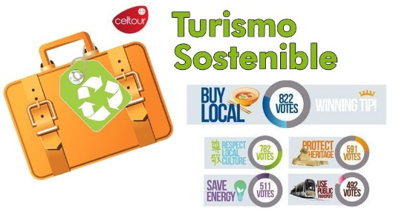
. A prevenir la comercialización sobre el tráfico de piezas y/o bienes pertenecientes al patrimonio cultural de la nación según la ley 397 de 1997, Decreto 833 del 2001 y ley 1185 del 2008.
. A Prevenir la comercialización de especies de flora y fauna amenazadas o en peligro de extinción en Colombia e ilícito aprovechamiento de recursos naturales renovables, según la ley 17 de 1981, la resolución Ministerial No 1367 del 2000 y ley 1453 del 2011 articulo 29.
. A prevenir la explotación laboral infantil según la ley de infancia y adolescencia 1098 del 2006.
. A garantizar la protección de los derechos de una persona o grupo de personas, comunidad o pueblo, que son vulnerados en actos de racismo o discriminación ley 1482 del 2011 y la ley 1752 del 2015 castigos penales para aquellos que realicen actos de discriminación en contra de personas con discapacidad.
. Al planificar su viaje, hemos elegido proveedores que ofrecen garantías de calidad y de respeto a los derechos humanos y al medio ambiente.
En el año 2017 las Naciones Unidas durante las diferentes actividades realizadas en el Año Internacional del Turismo Sostenible para el Desarrollo (A/RES/70/193).
Cuyo interés era aspira a sensibilizar a los responsables de tomar decisiones y al público en general de la contribución del turismo sostenible al desarrollo, movilizando a la vez a todos los grupos de interés para que trabajen juntos para hacer del turismo un catalizador de cambio positivo y fomentar un cambio en las políticas, las prácticas de empresa y el comportamiento de los consumidores para promover un sector turístico más sostenible.
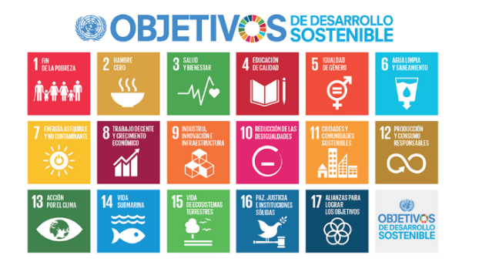
(1) Crecimiento económico inclusivo y sostenible.
(2) Inclusión social, empleo y reducción de la pobreza.
(3) Uso eficiente de los recursos, protección ambiental y cambio climático.
(4) Valores culturales, diversidad y patrimonio.
(5) Comprensión mutua, paz y seguridad.
VIAJES CELTOUR SE ADHIERE A LA CAMPAÑA VIAJES Y TURISMO RESPETUOSOS CON LA NATURALEZA En diciembre de 2022, el Consejo Mundial de Viajes y Turismo (CMVT), la Organización Mundial del Turismo de las Naciones Unidas (OMT) y la Alianza para la Hostelería Sostenible anunciaron una nueva colaboración para unir a los sectores público y privado en torno a una visión compartida de viajes y turismo respetuosos con la naturaleza para detener y revertir la pérdida de biodiversidad de aquí a 2030. El sector de los viajes y el turismo se comprometieron a adoptar un enfoque del turismo positivo para la naturaleza. Esto incluye integrar salvaguardas de la biodiversidad, reducir las emisiones de carbono, mitigar el impacto de la contaminación, limitar el uso insostenible de los recursos y proteger y restaurar la naturaleza y la vida silvestre.
El sector turístico se ha comprometido a detener e invertir la pérdida de biodiversidad y a promover la conservación y restauración del medio ambiente. Su objetivo es mejorar el bienestar, los medios de subsistencia y la economía de las personas, aprovechando el potencial único del turismo como agente de cambio positivo.
Desde Viajes Celtour queremos apoyar y compartir los objetivos de esta iniciativa con nuestros clientes y amigos e invitarlos a participar a través de la web:
https://www.cbd.int/doc/publications/tou-gdl-en.pdf
Adicionalmente, se invita a las personas de todo el mundo a compartir historias sobre cómo el turismo ha marcado la diferencia sus vidas.
“Viajar nos brinda recuerdos que duran toda la vida y las experiencias más increíbles para compartir. Pero ésta es solo la mitad de la historia, ya que los viajes y el turismo tienen un beneficio enormemente positivo para el mundo, mucho más allá del placer inmediato que brinda a quienes pueden explorar y descubrir personas, lugares y experiencias increíbles por sí mismos.”



